ü
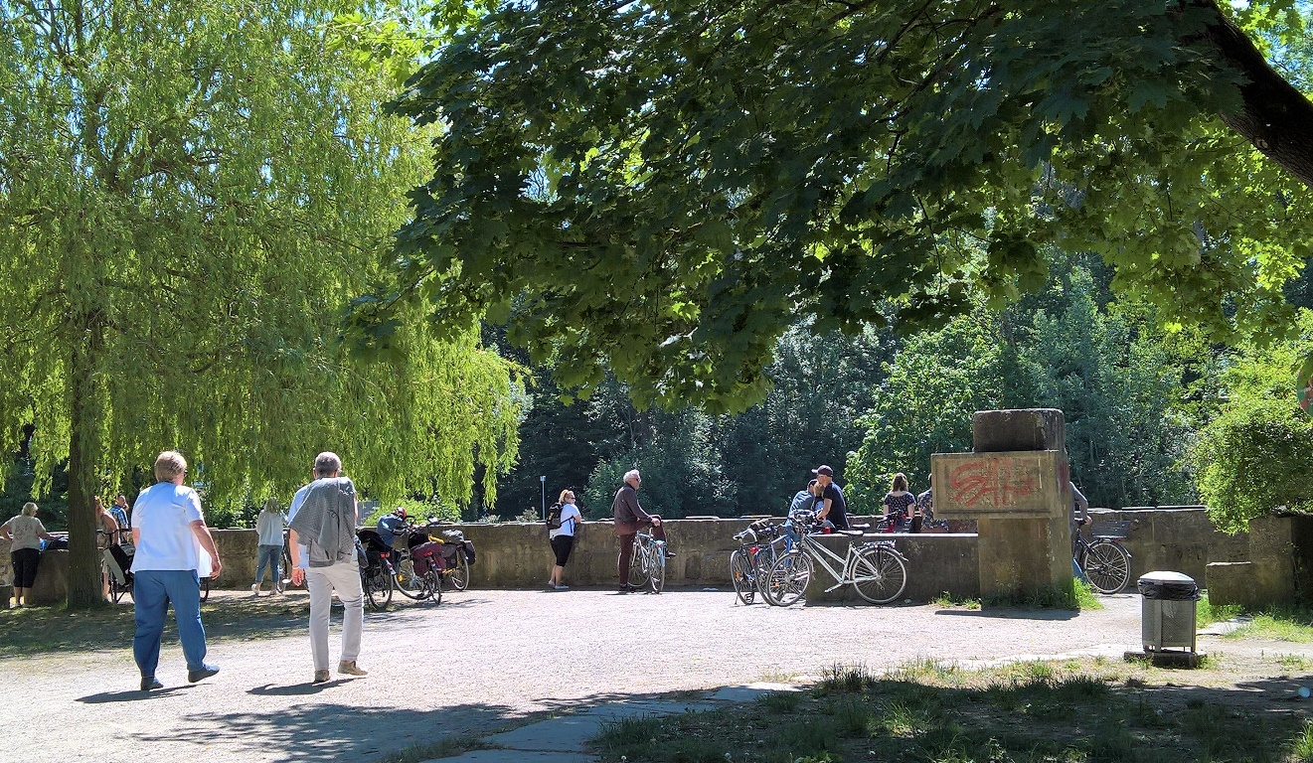

Vatertag

…und allein fuhr ich heut raus

und alle sind gut drauf
und alle Tauben gurren auch

und alle Bollerwagen bleiben zu Haus
und alle Väter auch?

und alle machen Ausflüge heute auch
und alle - an der Mauer auch

und alle schauen gen Himmel auch
und Alle fahren auf…

Manfred Schulz
21. Mai 2020

